



innosolvcity

Habitants

|  |  |  |  |
| --- | --- | --- | --- |
| **Activités & jobs** | | | |
| Dès release | Version | Date | Auteur |
| 2021 | 1 | 20.03.2024 | LGU |

**Table des matières**

1. Activités 3

1.1. Introduction 3

1.2. Les différentes activités concernant les habitants 5

1.3. Activité avec action 6

1.4. Activités de correction de données 7

2. Jobs 8

2.1. Recherches via les jobs 8

2.2. Exemples de valeurs de la liste déroulante Définition job de la fenêtre de recherche Jobs 9

# Activités

## Introduction

En fonction des paramétrages de votre commune, les activités sont accessibles depuis le tableau de bord (Dashboard) à l’ouverture d’innosolvcity, en double-cliquant sur un des 3 blocs :

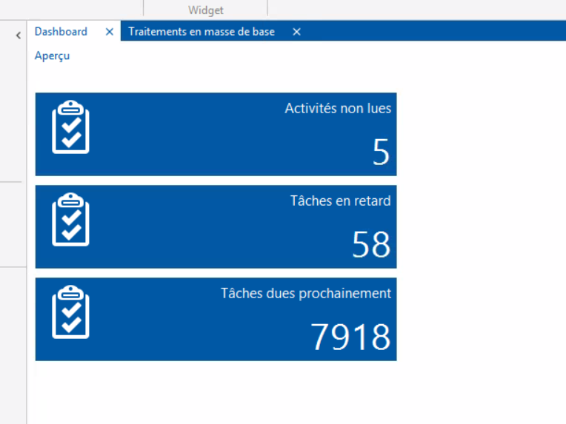

Il est également possible d’accéder aux activités par le menu *Activités* qui se trouve dans *Base* :

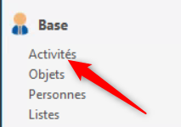

Pour voir toutes les activités non traitées concernant les habitants, il faut sélectionner les critères ci-dessous dans le masque de recherche :

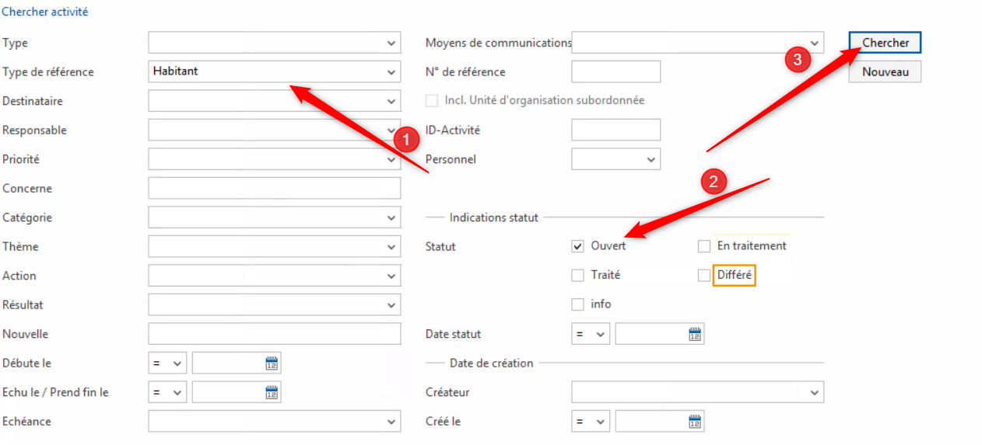

Le résultat se présentera ainsi :

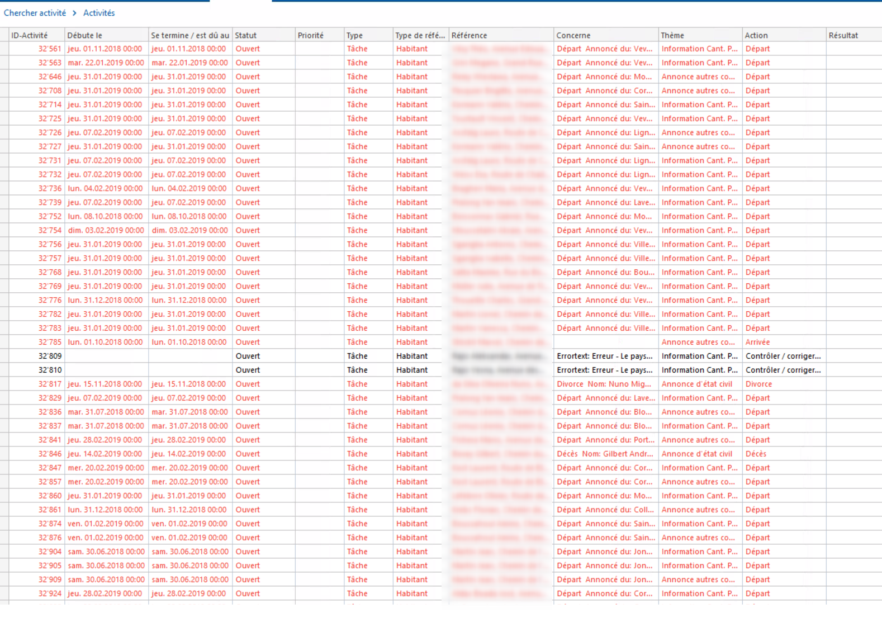

Pour information, les activités traitées ou archivées s’afficheront en gris. Les activités en noir et en rouge sont les activités qui doivent encore être traitées. Les activités en rouge **ne sont pas alarmantes**. Le système vérifie uniquement si le champ *Débute le* est antérieur (rouge) ou postérieur (noir) à la date du jour.

## Les différentes activités concernant les habitants

Les activités (annonces électroniques) peuvent arriver de différents canaux :

* Activités Infostar :
* Naissance ;
* Décès ;
* Changement d’état civil : mariage / divorce / séparation ;
* Changement de droit de cité ;
* Changement de nom ;
* Modification de données personnelles ;
* Etc ;
* Activités transmises par d’autres communes :
* Arrivée ;
* Départ ;
* Correction *(ne nécessite pas forcément de modification, à vous de juger) ;*
* Activités transmises par la plateforme cantonale :
* Différence entre les données cantonales / communales ;
* Activités internes, générées par innosolvcity et paramétrable par Prime :
* Confession manquante ;
* Caisse maladie manquante.

## Activités avec action

Les différentes mutations et corrections demandées par le Canton arrivent dans les activités.

Pour traiter une demande d’activité, il suffit de double-cliquer sur l’élément dans la liste :



L’exemple ci-dessous est une arrivée. Dans le champ *Action*, on retrouve l’arrivée. Le champ *Référence* indique l’habitant concerné. Sur la partie blanche en bas de l’écran se trouvent toutes les données transmises par les différents partenaires externes qui permettront de préremplir les différents champs proposés dans l’assistant de traitement de la mutation.

Pour effectuer l’action de l’arrivée, il suffit de cliquer sur l’icône *Arrivée* dans le menu *Evénements* :

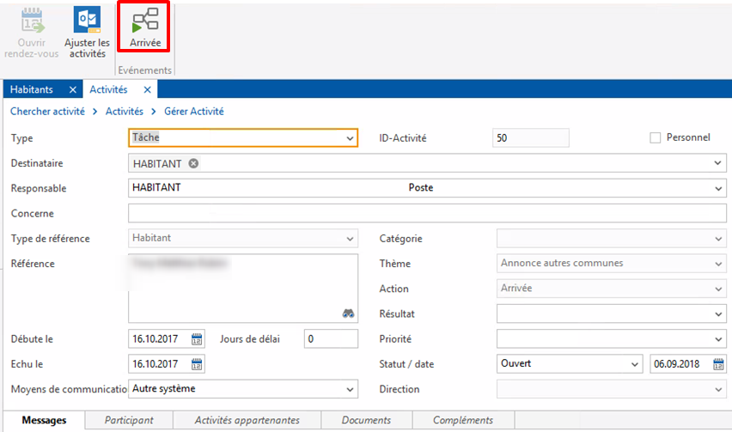

Par la suite, il suffit de suivre l’assistant de mutation.

Une fois la mutation effectuée, le statut de l’activité se modifiera en « traité ».

Si une mutation est interrompue, le message suivant s’affichera :

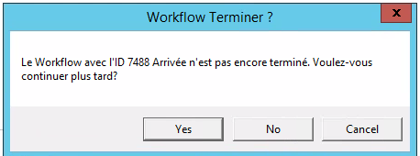

Si on répond par l’affirmative, le statut de la mutation passera « en traitement », ce qui permettra de reprendre le processus plus tard.

## Activités de correction de données

Dans les activités on peut trouver des actions de type « correction » :

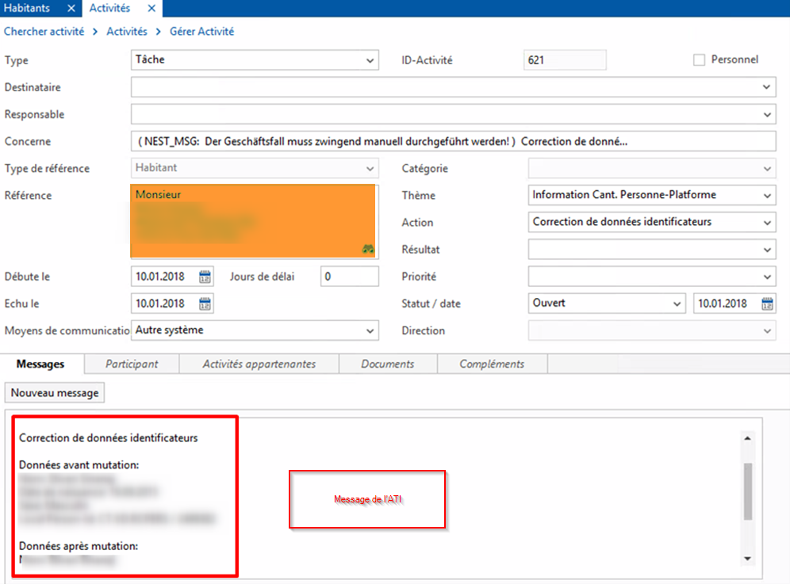

La partie en évidence ci-dessus est le message de correction transmis par le Canton.

On remarque plus haut dans le menu *Evénements* qu’on ne peut pas traiter la demande par un assistant, comme vu dans l’exemple précédent. Il faut alors accéder à l’habitant manuellement ou en double-cliquant dans la partie *Référence* pour ouvrir la fiche habitant et effectuer la correction.

Une fois celle-ci effectuée, il faudra alors modifier le statut de l’activité afin de ne plus avoir la correction dans les tâches à effectuer.

Il est également possible de ne pas traiter une demande de correction. Pour que celle-ci ne reste pas en suspens, il suffit de modifier son statut à « Différé ».

# Jobs

## Recherches via les jobs

Afin d’identifier si une exportation de mutation/correction est bloquée par innosolvcity, il s’agit de rechercher les jobs (menu *Système* 🡪 *Jobs*) correspondant à la date où vous avez enregistré la modification :

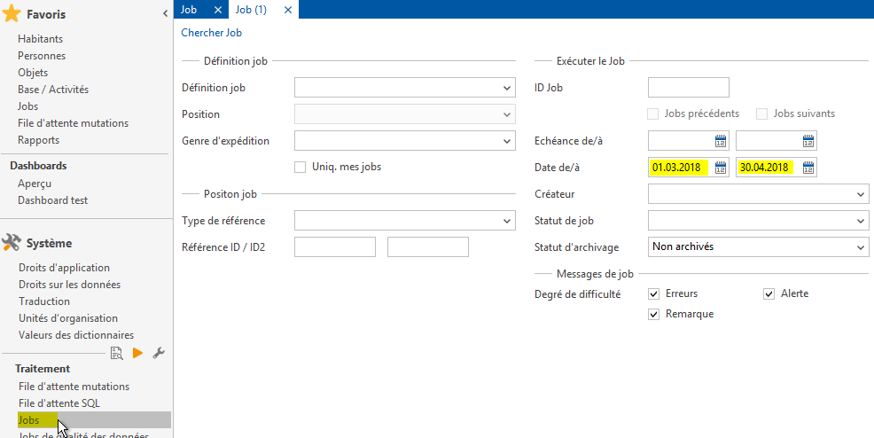

S’il existe une erreur interne à innosolvcity, le job apparaît en rouge, avec le statut « Erreur » :

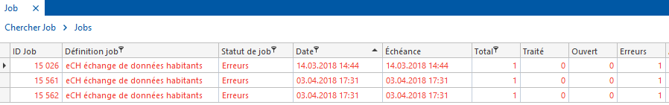

A ce stade, il n’est possible de n’utiliser que : clic-droit 🡪 *Différer job :*

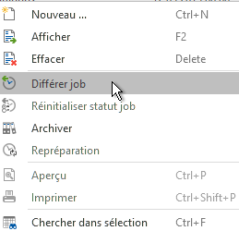

Puis, après environ 2 minutes, actualiser la fenêtre au moyen du bouton *Actualiser* ou avec la touche « F5 ». Si l’erreur persiste, il faut contacter Prime Technologies. Pour information, en double-cliquant sur le job en rouge, les détails techniques (XML) ainsi que le nom de l’habitant sont affichés.

## Exemples de valeurs de la liste déroulante *Définition job* de la fenêtre de recherche *Jobs*

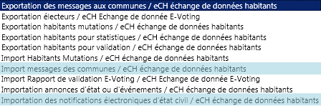

Le job intitulé « Exportation des messages aux communes / eCH échange de données habitants » correspond à l’envoi des mutations « Départs », mais également « Décès » (prévus pour les cas où la personne décédée avait une résidence dans une autre commune).

Le job intitulé « Importation messages des communes / eCH échange de données habitants » correspond à l’envoi des mutations « Arrivées » et « Correction d’adresse » suite à un déménagement.